Nr.14217/AJOFM Covasna/11.10.2023
Comunicat de presă
Rata şomajului în judeţul Covasna la 30 septembrie 2023

La sfârșitul lunii septembrie, în evidențele Agenției Județene pentru Ocuparea Forței de Muncă Covasna erau înregistrați 4260 șomeri (din care 2127 femei), rata șomajului fiind de 5,48%.
În perioada 01.09.2023 – 30.09.2023 au intrat în evidenţa AJOFM Covasna un număr de 349 persoane (166 femei) şi au iesit din evidenţa AJOFM Covasna 384 persoane (219 femei).
Comparativ cu luna precedentă, când rata șomajului a fost de 5,52% în această lună acest indicator a înregistrat o scădere uşoară de 0,04 puncte procentuale.
Din totalul de 4260 persoane înregistrate în evidențele AJOFM Covasna 455 (din care 268 femei) erau beneficiari de indemnizaţie de şomaj, iar 3805 (din care 1859 femei) erau șomeri neindemnizați. În ceea ce privește mediul de rezidență, 2984 șomeri provin din mediul rural și 1276 sunt din mediul urban.
Structura șomajului pe grupe de vârste se prezintă sugestiv astfel:
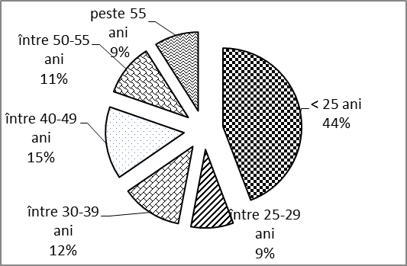
Grupa de vârstă | Stoc la finele lunii
Total | 4260
< 25 ani | 1886
între 25-29 ani | 371
între 30-39 ani | 529
între 40-49 ani | 636
între 50-55 ani | 455
peste 55 ani | 383
Șomerii cu studii primare şi fără studii au ponderea cea mai mare în totalul şomerilor înregistraţi în evidenţele AJOFM Covasna (39,11%) urmat de cei care au absolvit postliceala şi liceul (27,86%) si de cei care au studii gimnaziale (20,47%). Șomerii care au studii profesionale reprezintă 11,03% din totalul șomerilor înregistrați, iar cei cu studii superioare sunt 1,53%.
Structura șomerilor înregistrați pe nivel de ocupabilitate, stabilit prin profilare, se prezintă astfel: 1207 persoane foarte greu ocupabile, 1691 greu ocupabile, 1287 mediu ocupabile, iar 75 sunt persoane ușor ocupabile. Încadrarea într-o categorie de ocupabilitate se realizează ca urmare a activităţii de profilare a persoanelor înregistrate în evidenţele noastre.
Repartizarea în teritoriu a şomerilor înregistrati în evidenţa AJOFM Covasna se prezintă astfel pe zone ale judeţului: zona Sfântu Gheorghe cu 1616 persoane (810 femei), din care în plată 116 (88 femei), urmat de zonele Baraolt cu 1056 persoane (477 femei), din care în plată 96 (55 femei), Târgu Secuiesc cu 809 persoane (427 femei), din care în plată 133 (71 femei), Covasna cu 508 persoane (269 femei), din care în plată 60 (29 femei), Întorsura Buzăului cu 271 persoane (144 femei), din care în plată 50 (28 femei).
Femeile reprezintă 49,93% din totalul şomerilor înregistraţi în evidenţa AJOFM Covasna.

Agenția Județeană pentru Ocuparea Forței de Muncă Covasna

